Министерство образования Республики Беларусь
Учреждение образования
«Белорусский государственный университет информатики
и радиоэлектроники»

Специальность «Программная инженерия»

Учебная дисциплина «Основы алгоритмизации и программирования»

Отчет

по лабораторной работе №1
на тему:
«Линейные алгоритмы»

Выполнил: студент группы №410902
Державская Людмила Вячеславовна

Проверил: ассистент каф. Инженерной
психологии и эргономики
Усенко Филипп Владимирович

Минск 2024
Цель: сформировать умения разрабатывать программы с использованием линейных алгоритмов.

Индивидуальное задание
Вариант 12. Дана площадь круга. Найти длину окружности, ограничивающей этот круг. В качестве значения Pi использовать 3.14.
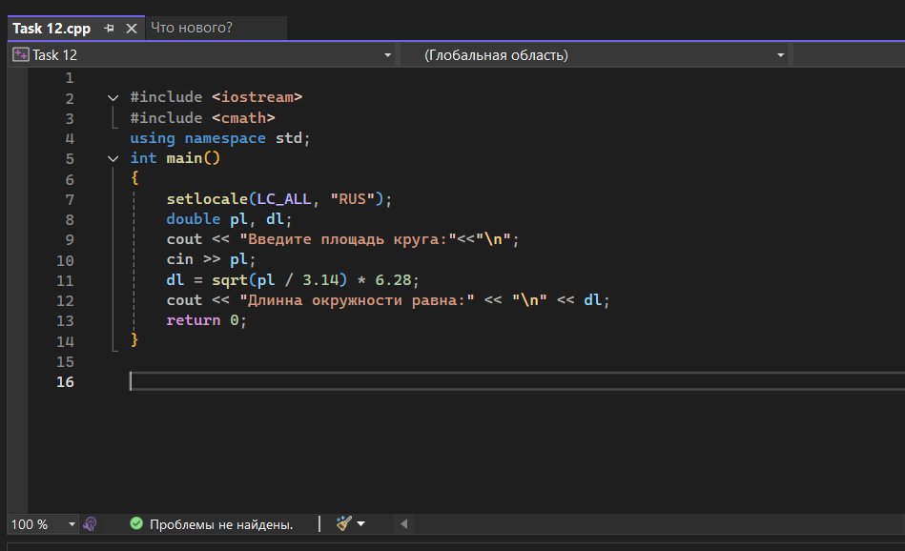
Рисунок 1 – скриншот кода работающей программы

- Была подключена функция, позволяющая вводить буквы русской раскладки (7 строка).
- Был запрошен ввод площади круга (9 стр.) и введенное значение было записано в переменную pl (10 стр.).
- Далее с помощью расчетной формулы было получено значение длинны окружности и записано в переменную dl (11 стр.).
- Ответ был выведен на экран (12 стр.).
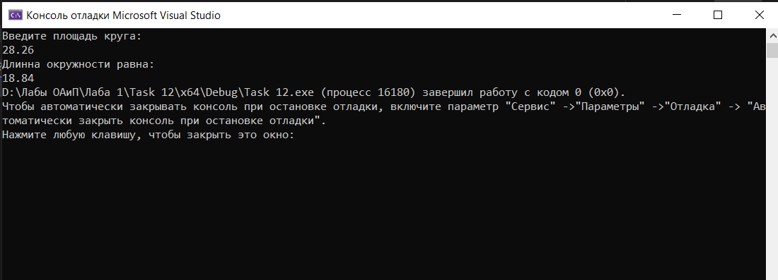
Рисунок 2 – консоль, демонстрирующая корректную работу программы
Код программы:

#include <iostream>
#include <cmath>
using namespace std;
int main()
{
setlocale(LC_ALL, "RUS");
double pl, dl;
cout << "Введите площадь круга:"<<"\n";
cin >> pl;
dl = sqrt(pl / 3.14) * 6.28;
cout << "Длинна окружности равна:" << "\n" << dl;
return 0;
}

Вывод: таким образом была разработана программа по нахождению длинны окружности круга, при условии известной площади данного круга, а также в ходе выполнения данной лабораторной работы было сформировано умение использования линейных алгоритмов.

